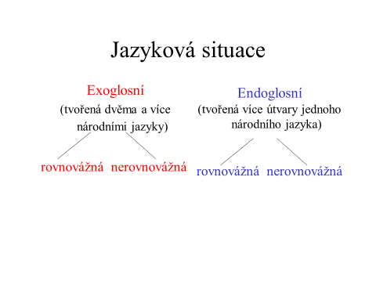

Jazyková situace **endoglosní** je typická pravděpodobně pro většinu států a národnostních území: téměř každý národní jazyk má více útvarů, minimálně reprezentativní jazyk spisovný a nářečí nebo nadnářečí. Specifičnost jazykové situace českého národního jazyka spočívá v tom, že vedle spisovného jazyka a nářečí, resp. nadnářečí funguje jako rozšířený prostředek komunikace obecná čeština.

Termíny:

**Bilingvismus** – běžné užívání dvou nebo více národních jazyků v komunikaci (na úrovni jazyků mateřských)

**Diglosie** – užívání dvou a více útvarů národního jazyka v komunikaci